**29. Türkiye – Almanya Film Festivali’nde Galalarla Film Manzaraları**

Rekabet baskısı olmadan ama tutkuyla her yıl Türkiye, Almanya ve diğer ülkelerden zengin bir film seçkisi sunuyoruz. **İki uluslararası prömiyer**, **bir** **Almanya prömiyeri** ve **üç ülkeden 13 film.**

**Türkiye'den sosyo-komedi ve toplumsal açıdan eleştirel filmler**

Açılış filmimiz ***Mukadderat'la*** başlıyor, ardından müziğe, direnişe ve nemli gözlere bir saygı duruşu olan ***Cem Karaca*** geliyor. ***Büyük Kuşatma*** tarih gibi duyuluyor ama hiç de öyle değil, ***Merkür Burcu Altındaki Her Şey*** zaten isminden de anlaşılacağı üzere eğlenceyi çağrıştırıyor, ***8x8*** ve ***Büyük Kuşatma*** uluslararası prömiyerlerini Nürnberg'de kutluyor ve ***Tezgâh*** **(Zor Oyun)** Almanya'da ilk kez festivalimizde gösterilecek.

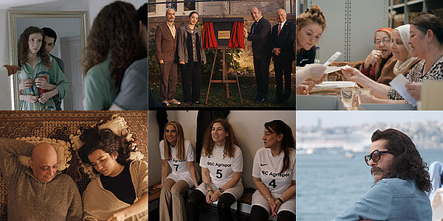

**Milliyetçilik Dünün ve Bugünün: Almanya**

Nazi dönemini konu alan iki film var: ***Wesley Swims*** ve ***Traugott*** . ***Möllner Mektupları,*** 1990'lardaki neo-Nazi saldırılarını konu alıyor ve **Martina Priessner'in** filmiyle iki ödül kazandığı Berlinale'den yeni geliyor.

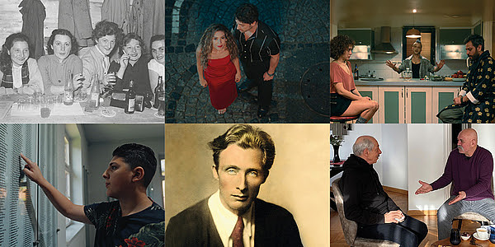

**Milliyetçiliğin Dünü ve Bugünü: Türkiye**

**Osman Okkan** , ***Hrant Dink'in*** ***Barış İçin Sürgünler*** ve Cinayet Eylemleri adlı kitaplarında, yalnız bırakılmaması gereken, tartışmalı hikayeleri hatırlatıyor.

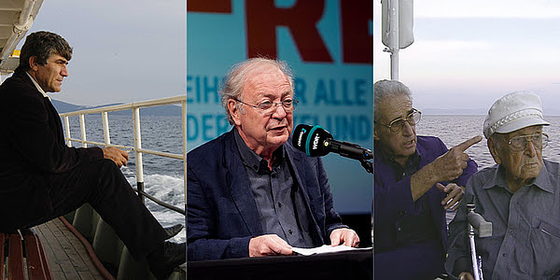

**Kutunun dışında düşünmek: İsviçre ve İran**

İsviçre, kaçışı konu alan Oscar ödüllü ***Umut Yolculuğu*** filmini tanıtıyor. Yönetmen **Xavier Koller** ve başrol oyuncusu **Nur Sürer** orada! ***İşçi sınıfının yabancıya dönüşmesinin mucizevi öyküsü,*** 1950'li ve 1960'lı yıllarda İsviçre'ye gelen ilk İtalyan misafir işçilerin yaşamlarına dair bilgilerle şaşırtıyor.

İran da odak noktası haline geliyor. ***Özgürlük Yürekte*** belgeseli, hem İran'da hem de sürgünde direniş gösteren cesur kadınların hikayesini anlatıyor.

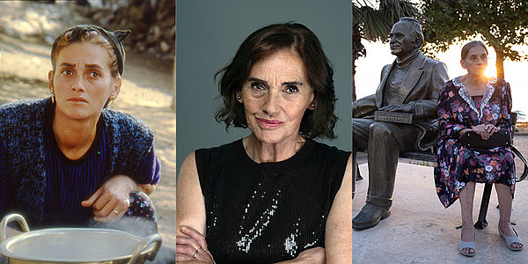

**Ekrandaki Kız Gücü**

Güçlü rollere sahip kadınlar gerçek hayatta var olmakla kalmıyor, hatta belgelenmiş durumdalar. ***Spielerinnen'de*** Berlinli yönetmen **Aysun Bademsoy** bir kez daha Berlinli eski Türk kadın futbolculara adadı kendini.

**Özel bir vurgu**

Festival direktörü **Ayten Akyıldız** kendi yapımı olan: ***Tiyatroyla devrime inandık*** – **Genco Erkal'ın** portresi ve **Ercan Kesal'ın** söyleşisi.